Семейный клуб «Растём вместе»
Заседание №4 от 31.01.2020г.
Семейная гостиная
«Однажды вечером»

В январе с родителями и детьми подготовительной группы «Снегурочка» была проведена семейная гостиная «Однажды вечером», в которой участвовало 15 взрослых и 15 детей.
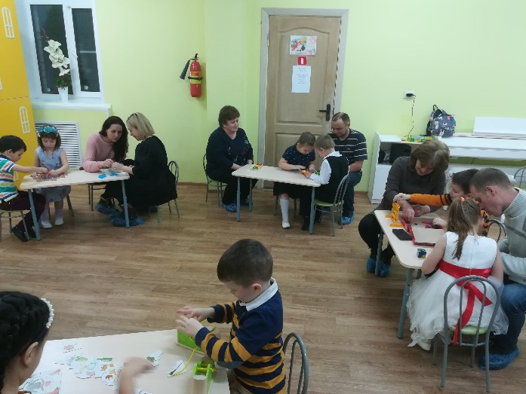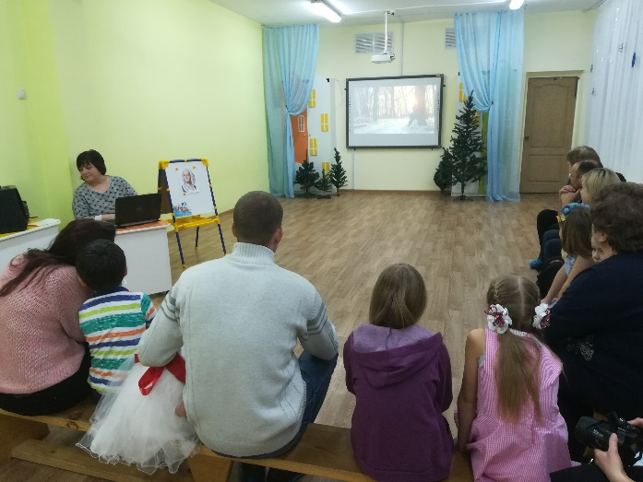

Участники путешествовали по станциям, выполняя различные игровые задания, знакомились с творчеством знаменитых композиторов, играли, пели, танцевали.
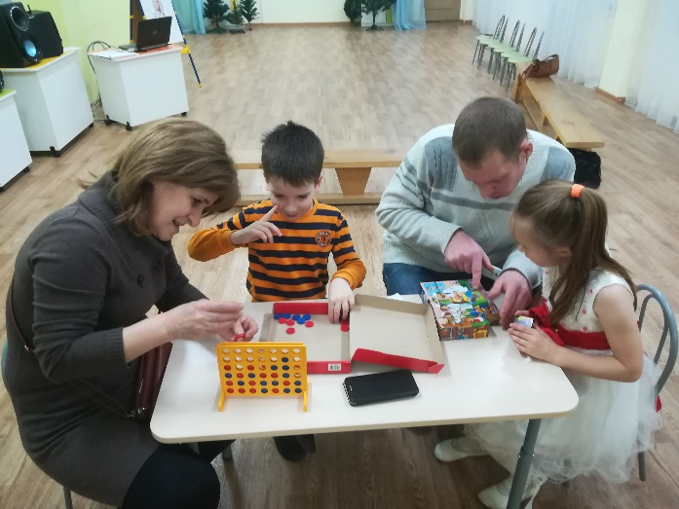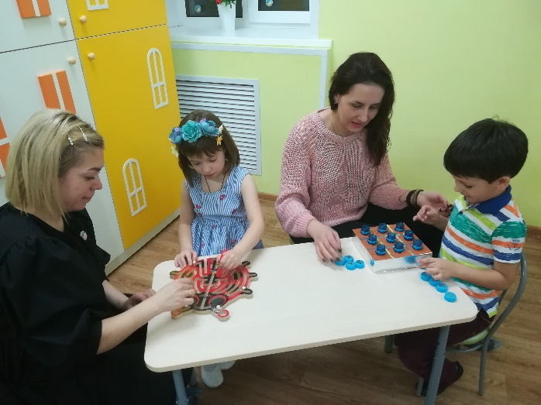

В неформальной обстановке дети и родители смогли раскрепоститься и интересно и с пользой провести досуг, организованный музыкальным руководителем Куличкиной Т.В.

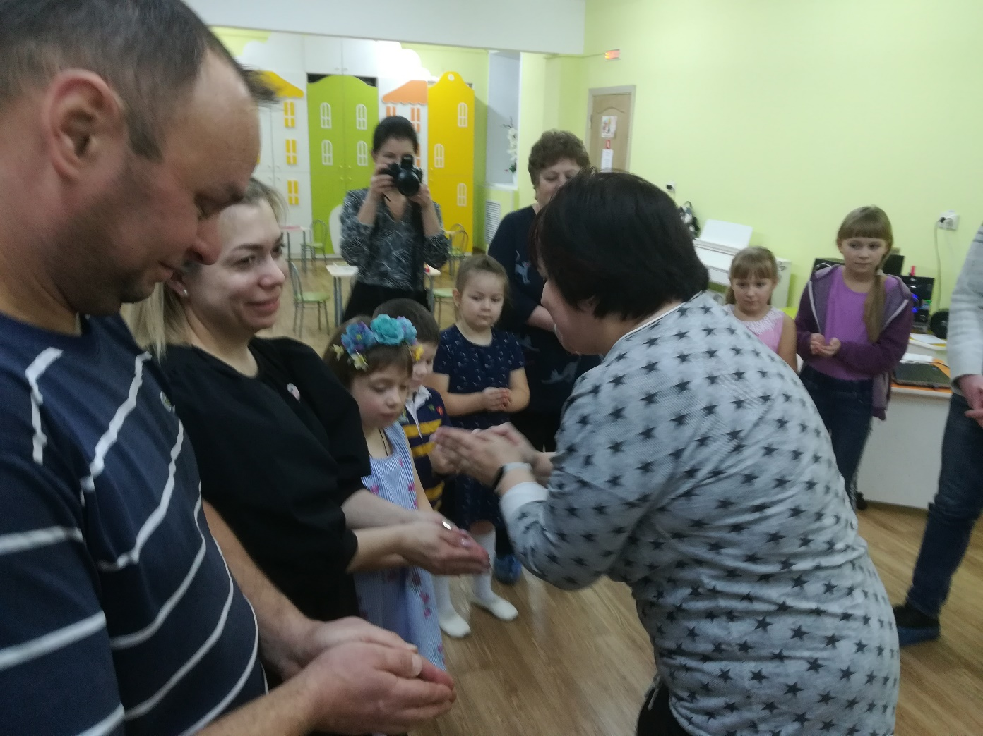

За время проведения мероприятия удалось эмоционально сблизить всех участников образовательного процесса. Все присутствующие остались довольны совместным времяпровождением и оставили много благодарных отзывов.

